Funded by the European Union. Views and opinions expressed are however those of the author(s) only and do not necessarily reflect those of the European Union or the European Education and Culture Executive Agency (EACEA). Neither the European Union nor EACEA can be held responsible for them.

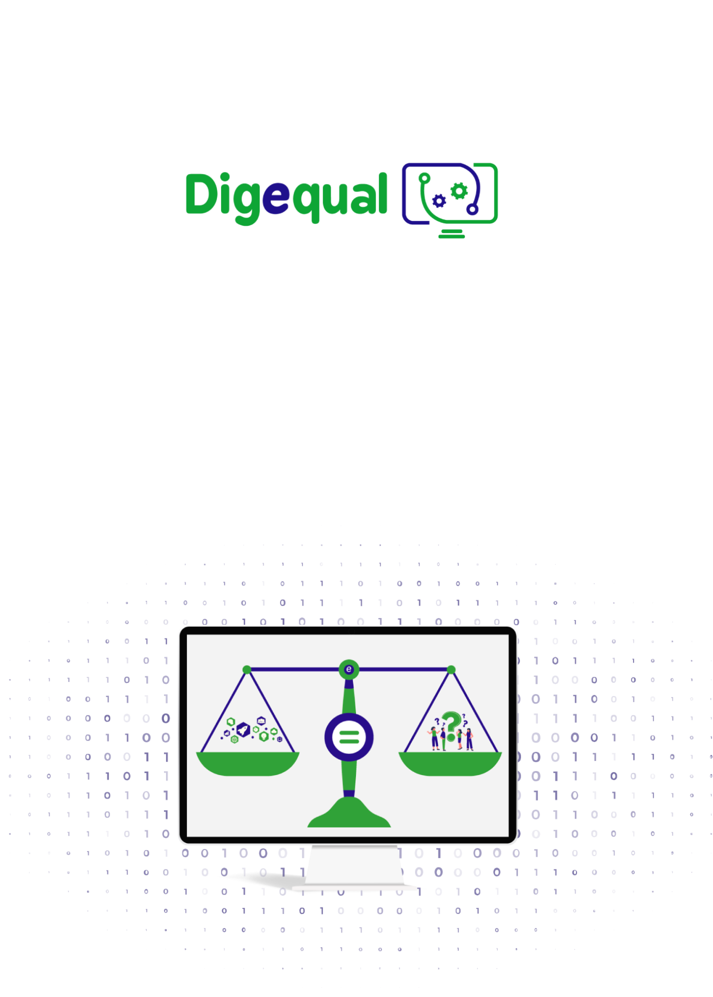

**Proj. No:** 2021-1-IT02-KA220-ADU-000035139

**Εισαγωγή στις ηλεκτρονικές πληρωμές - 101**

**Βασικά στοιχεία για καθημερινή χρήση**

**Developed by Wisamar**



**Οικολογική σκέψη!**

*Σκεφτείτε πριν εκτυπώσετε οποιοδήποτε υλικό διάδοσης, αν αυτό είναι απαραίτητο. Σε περίπτωση που κάτι πρέπει να εκτυπωθεί, αξίζει να σκεφτείτε πού θα το εκτυπώσετε (π.χ. τοπικό τυπογραφείο, οικολογικό ηλεκτρονικό τυπογραφείο κ.λπ.), σε τι είδους χαρτί (π.χ. ανακυκλωμένο χαρτί, χαρτί από χόρτο, άλλες εναλλακτικές λύσεις στο συνηθισμένο λευκό χαρτί) και με τι είδους χρώματα.*

**Ας προστατεύσουμε το περιβάλλον μας!**

Getting closer to e-government

1



**Δραστηριότητα 1**

**Τομέας**

**Καλυπτόμενο θέμα**

**Ηλεκτρονική πληρωμή**

Σενάρια ηλεκτρονικών πληρωμών - ατομικές δεξιότητες

**Μαθησιακά αποτελέσματα και ικανότητες που μπορούν να αποκτηθούν**

● Ικανότητα εντοπισμού των προσωπικών δυνατών και αδύνατων σημείων στη χρήση μεθόδων ηλεκτρονικών πληρωμών.

● Επίγνωση των πιθανών κινδύνων και των μέτρων

ασφαλείας κατά τη χρήση μεθόδων ηλεκτρονικών πληρωμών.

● Επικοινωνία: Ικανότητα να διατυπώνει ερωτήματα και ανησυχίες σχετικά με τις μεθόδους ηλεκτρονικής πληρωμής και να συμμετέχει σε διάλογο με άλλους σχετικά με πιθανές λύσεις.

● Αυτοαναστοχασμός: Ικανότητα εντοπισμού των προσωπικών δυνατών και αδύναμων σημείων στη χρήση μεθόδων ηλεκτρονικής πληρωμής και λήψη μέτρων για τη βελτίωση των δεξιοτήτων του.

**Διάρκεια** 60-90 λεπτά

**Είδος μεθόδου**

**Απαιτούμενο υλικό**

**Περιβάλλον μάθησης και περιγραφή δραστηριότητας**

● Μη τυπική εκπαίδευση ● συζήτηση

● βιντεοπροβολέας / φορητός υπολογιστής ● αυτοκόλλητες σημειώσεις

● στυλό ● πίνακας

**1. (Διαφάνειες 2 και 3)** Ο εκπαιδευτής εισάγει το θέμα των ηλεκτρονικών πληρωμών.

**2. (Διαφάνεια 4)** Στη συνέχεια, συνεχίζει με τη διαφάνεια 4.

3. **(Διαφάνεια 5)** Για να μπορέσουν οι συμμετέχοντες να αναστοχαστούν τις γνώσεις τους, τους ζητείται τώρα να συμπληρώσουν την αυτοαξιολόγηση σχετικά με τις γνώσεις τους όσον αφορά τις μεθόδους ηλεκτρονικής πληρωμής. Με αυτόν τον τρόπο, οι συμμετέχοντες θα

Getting closer to e-government

2



αποκτήσουν μια σταθερή κατανόηση των δυσκολιών τους.

**4. Θα χρειαστείτε έναν πίνακα με το ακόλουθο σχέδιο:**

- Μπορείτε να χρησιμοποιήσετε έναν πίνακα ή ένα flip chart

Δυσκολίες

θέση για αυτοκόλλητες σημειώσεις

Σενάρια

θέση για αυτοκόλλητες σημειώσεις

Φόβοι

θέση για αυτοκόλλητες σημειώσεις

Αφού οι συμμετέχοντες ολοκληρώσουν την αυτοαξιολόγηση, ο εκπαιδευτής τους ζητά να συνεισφέρουν στις τρεις στήλες.

Οι συμμετέχοντες μπορούν να τοποθετήσουν post-it ή απλώς να μοιραστούν τις απόψεις τους, αν είναι πιο ειλικρινείς. Ο εκπαιδευτής ζητά απότους συμμετέχοντες να μοιραστούν τις απόψεις τους σχετικά με τους 3 τομείς:

● Ποιες είναι οι δυσκολίες πρόσβασης στις διάφορες μεθόδους πληρωμής;

● Ποια είναι τα σενάρια στα οποία θα θέλατε να μπορείτε να χρησιμοποιείτε μεθόδους ηλεκτρονικών πληρωμών;

● Ποιοι είναι οι κυριότεροι φόβοι σας σχετικά με τις ηλεκτρονικές πληρωμές;?

5. **Ομαδοποιήστε** τις απαντήσεις. Θα χρησιμεύσουν ως **σημείο αναφοράς** καθ' όλη τη διάρκεια του μαθήματος/της παρουσίασης. Θα πρέπει να επανέλθετε σε αυτές κατά τη διάρκεια της παρουσίασης.

6. Στο τέλος της παρουσίασης/του μαθήματος **επιστρέψτε στον πίνακα** και ελέγξτε ποιες ερωτήσεις έχετε απαντήσει και ποιες πρέπει να απαντηθούν ακόμη.

**Δραστηριότητα Αξιολόγηση/ Αναστοχασμός**

● Σας βοήθησε η αυτοαξιολόγηση σχετικά με τις ηλεκτρονικές πληρωμές να εντοπίσετε τους τομείς δύναμης και αδυναμίας σας στη χρήση ηλεκτρονικών μεθόδων πληρωμής;

● Με βάση όσα μάθατε στην εκπαιδευτική συνεδρία, μπορείτε να εντοπίσετε νέα σενάρια στα οποία θα μπορούσατε να χρησιμοποιήσετε μεθόδους ηλεκτρονικής πληρωμής;

Getting closer to e-government

3



● Ποια ήταν η πιο πολύτιμη πτυχή της δραστηριότητας για εσάς;

**Υποστηρικτικό υλικό**

**παρουσίαση:**

<https://docs.google.com/presentation/d/1VmsYb-vKM3ch6URNEOWsv2S-DcLaJP7YokAssYrCzZk/edit#slide=id.p1>

**Αυτοαξιολόγηση:**

[https://docs.google.com/document/d/1BRy6g8AvPALyHiDqMPz](https://docs.google.com/document/d/1BRy6g8AvPALyHiDqMPzsWzkmnDu1VZ1Q/edit) [sWzkmnDu1VZ1Q/edit](https://docs.google.com/document/d/1BRy6g8AvPALyHiDqMPzsWzkmnDu1VZ1Q/edit)

11

